
DONS DE PIÈCES ET DE VÉLOS POUR LA CYCLOFFICINE
Les vélos seront remis en état par des bénévoles grâce aux pièces d’occasion

ON ACCEPTE :


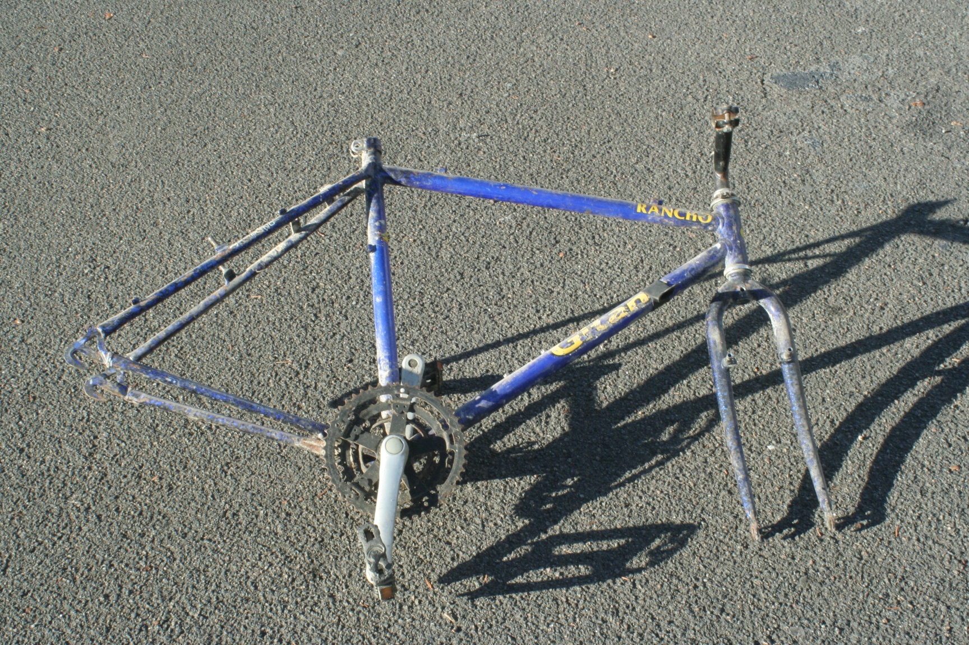
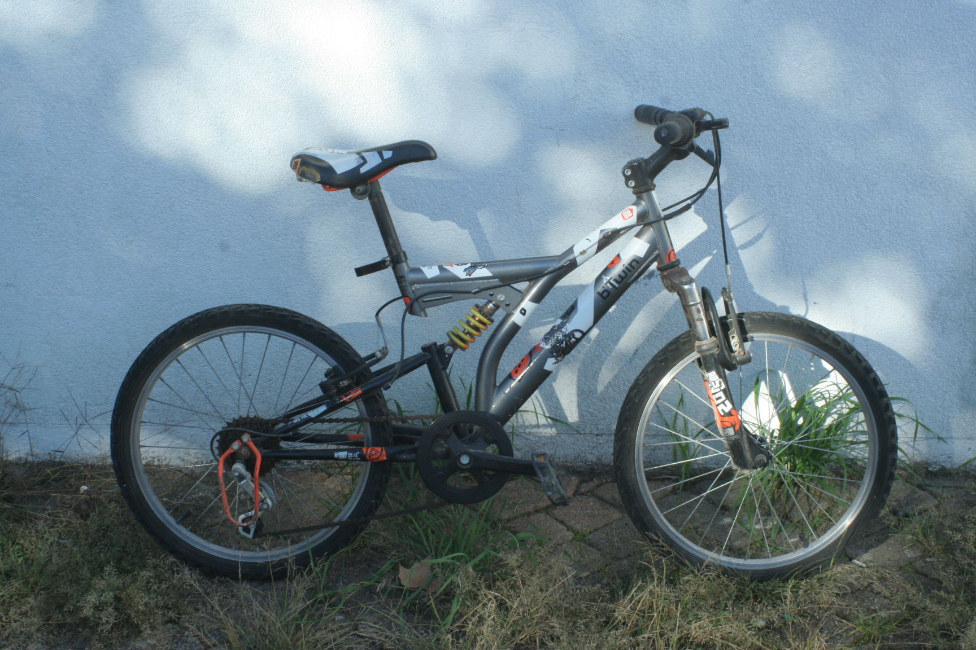
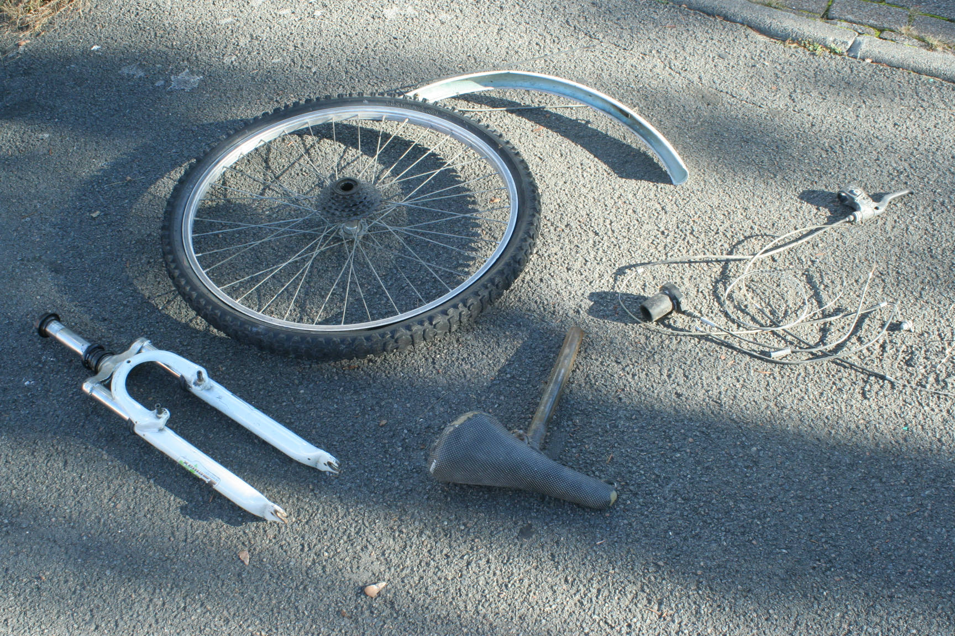
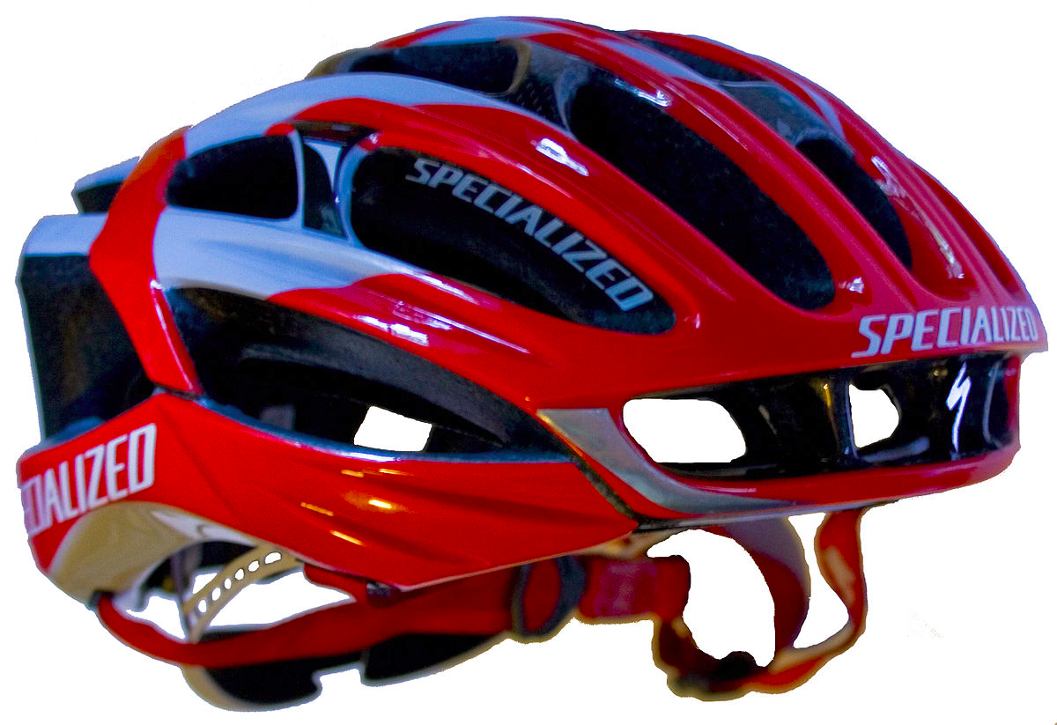
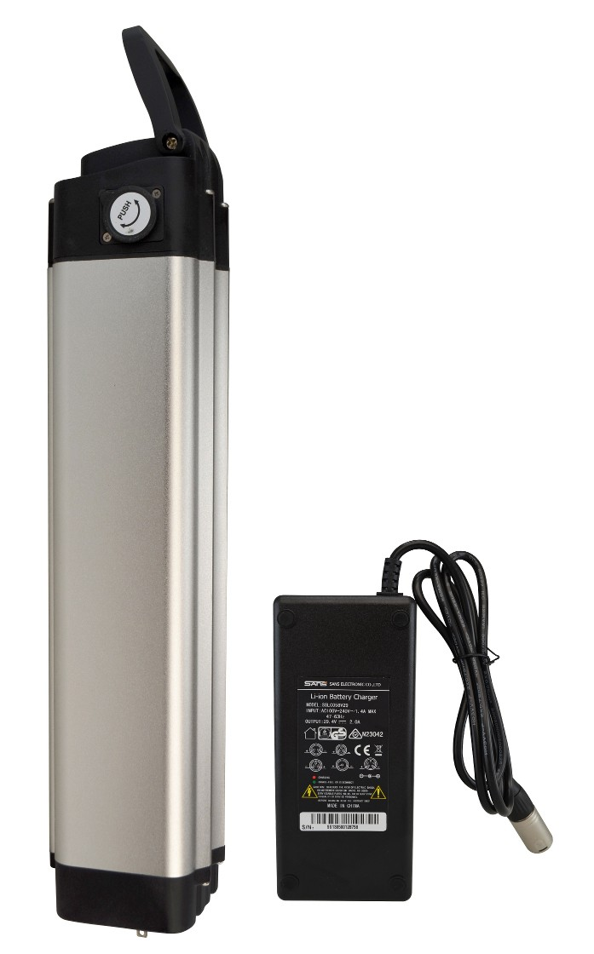
LES VÉLOS
LES VÉLOS DÉMONTÉS
LES PIÈCES
LES CASQUES
ON N’ACCEPTE PAS :
LES BATTERIES DE VAE

